Rapport Jee

Spring Data,ORM,JPA,Hibernet

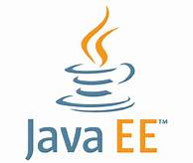

Réalisé par : Encadré par :

BERRIMA Ibtissam ELYOUSSEFI